Конструирование учащимися процесса познания на уроке «открытия» новых знаний.

М.М. Маслова, преподаватель математики

Федеральное государственное казённое образовательное учреждение

Санкт-Петербургское суворовское военное училище

Министерства обороны Российской Федерации

В своей практике я учитываю, что активные методы обучения строятся на принципах:

* практической направленности
* игровом действие
* интерактивности
* разнообразние коммуникаций
* использование знаний и опыта обучающихся
* деятельностном подходе к обучению

Все принципы построения активного метода обучения лежат в основе обычной детской игры.

Еще А.М.Горький писал: «Игра – путь детей к познанию мира, в котором они живут и который призваны понять»

Поэтому, объединив игру и учебно-познавательный процесс, можно добиться более эффективного освоения суворовцами образовательной программы по математике в 5 классе.

Основная проблема в изложении математического материала, заключается в его абстрактности, оторванности от реальной жизни.

Поэтому организация занятий в форме дидактических игр раскрывает перед учащимся спектр приложения математических знаний к реальным жизненным ситуациям, что способствует к повышению мотивации к изучению предмета у воспитанника, а в дальнейшем может повлиять на формирование потребности заниматься данной наукой на более серьезном уровне.

Продемонстрирую пример применения активных методов обучения на мотивационно-целевом этапе урока «открытия» нового знания в 5 классе по теме «Обыкновенные дроби».

Мотивационно-целевой этап я разделила на 3 части:

1. Организационная часть
2. Формулировка темы
3. Проблемное изложение нового материала

**Организационный этап.**

На данном этапе ученики вводятся в игровую ситуацию. Формулируется легенда игры. В данном случае мы находимся в академии наук и учащиеся, подразделившиеся на 4-е группы, представляют научные лаборатории.

Цель данных лабораторий открыть новое знание. (Данную цель формулирует сами учащиеся входе диалога с преподавателем)

Так же на этом этапе происходит индивидуализация процесса обучения, так как учащиеся выбирают в каждой группе собственную роль и распределяют обязанности. (список обязанностей формулируется учащимися или дается учителем)

Ниже представлена таблица ролей, которые учащиеся могут распределить между собой.

|  |  |  |
| --- | --- | --- |
| Название научной группы:_______________________ | | |
| № | Название специальности | обязанности |
| 1 | Доктор |  |
| 2 | Ассистент |  |
| 3 | Инженер |  |
| 4 | Лаборант |  |
| 5 | Аспирант |  |

**Формулировка темы.**

На данном этапе мы приходим к проблемной ситуации, так как сейчас мы еще не знаем, что будем исследовать. Поэтому нам необходимо определить предмет исследования. В данном случае предлагается учащимся изучить и проанализировать некоторую информацию, которую предоставили другие организации. После анализа полученных данных они должны сделать вывод о предмете нашей научной работы. (это могут быть различные ребусы, набор картинок и т.д., которые могли бы привести к понятию дроби)

Выполнив данное задание, они придут к выводу и сформулируют предмет исследования, т.е. тему занятия.

***Примеры заданий:***

1. 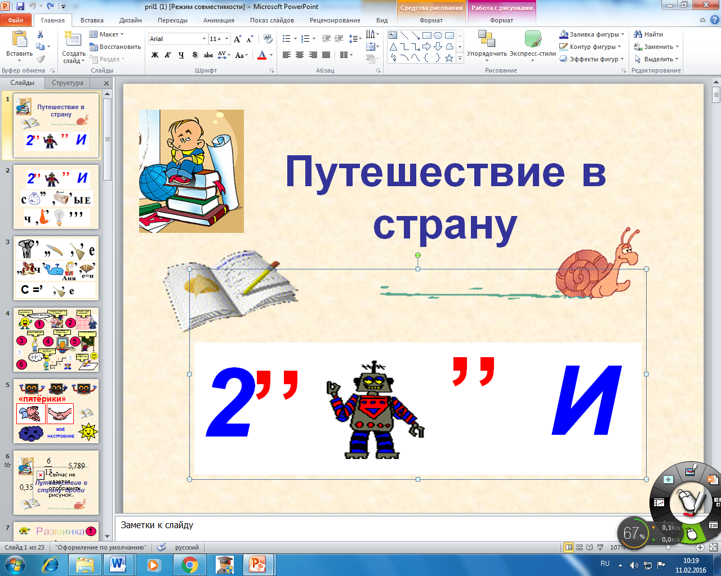**Загадка:** Без чего не могут обойтись математики, барабанщики и даже охотники
2. **Ребус:**
3. **Кроссворд:**
4. **Ассоциативный ряд:**

Перед началом третьего этапа каждая научная лаборатория проводит мозговой штурм (технология кластеров), определяют то, что они уже знают о данном понятии, т.е. какой собственный опыт они имеют.

Возникает проблемная ситуация, так как мы не знаем математического определения понятия обыкновенной дроби.

**Проблемное изложение нового материала**

Поэтому для того, чтобы ответить на данный учебный вопрос нам необходимо составить некий план решения данной проблемной ситуации.

Каждая научная лаборатория составляет свой план исследования, где приводит примеры, как она может узнать ответ на поставленный учебный вопрос.

Преподаватель предлагает вариант поиска ответа из предложенных учащимися.

В дальнейшем каждая научная лаборатория сама выбирает тот источник информации, которая поможет ответить на учебный вопрос.

Примеры источников информации:

1. Исторический материал
2. Статья учебника
3. Интернет-ресурсы

После выполнения данного задания происходит коллективное обсуждение понятия обыкновенной дроби и уже непосредственная грамотная математическая формулировка данного понятия.

Формулируется определение обыкновенной дроби и правила чтения обыкновенных дробей.

Каждая научная лаборатория заносит, соответствующие данные в свои журналы исследования.

Первичное закрепление знаний можно провести тоже в малых группах (научных лабораториях).

Каждая группа получает свое индивидуальное задание.

Индивидуальные задания можно разбить на типы и дать выбор учащимся выбрать тип задания, которые они хотят решать.

Я подразделила на следующие типы:

1. Задания с геометрическим содержанием
2. Решение задач
3. Перевод на математический язык

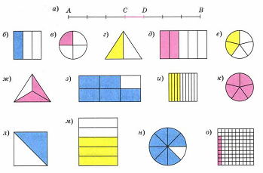**Пример задания геометрического содержания:**

1. Какая часть фигуры закрашена
2. Начертите квадрат со стороной в 6 клеток. Разделите его на три доли. Начертите отдельно треть квадрата
3. Разделите тремя способами квадрат со стороной 4 см на 4 доли. Начертите четверть квадрата, половину квадрата.

**Пример задания решение задач:**

1. Прочти задачу и разберись в её решении

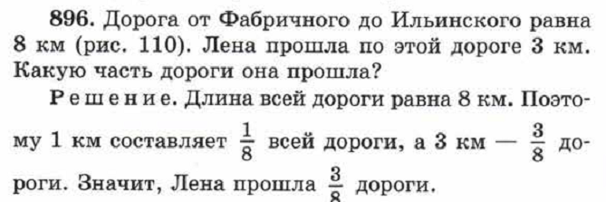

1. Реши задачу:



**Пример задания перевод на математический язык**

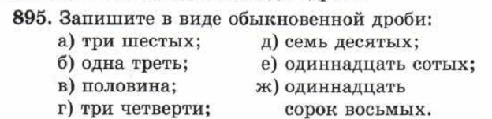

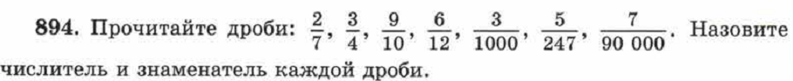

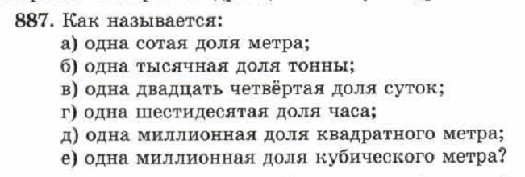

Кроме выполнения данного задания перед научными лабораториями можно поставить задачу придумать похожее задание для других групп.

В конце занятия они могут обменяться придуманными заданиями.

Такой подход к изучению нового материала не должен вызвать отрицательного восприятия со стороны учащегося, так как полностью построен на собственном выборе учащегося начиная от роли заканчивая способом получения нового знания

**Список литературы:**

1. Виленкин Н.Я. Математика 5 класс, 34-е изд., стер.—М. :Мнемозина, 2015.—280с.
2. Зарукина Е.В. Активные методы обучения: рекомендации по разработке и применению: учеб.-метод. пособие, СПб.:СПбГИЭУ, 2010-59с.

**Интернет-ресурсы:**

1. <http://school70.tgl.ru/sp/pic/File/metod_kopilka/konspekt_uroka(1).pdf>